Memoria express
Actividad en el marco del FUM7 en alianza con la Universidad Nacional.

Recorrido comuna 6 parte alta, San Félix
Abril 6 de 2014

Diseñado y realizado por Fundación Social
Apoyo académico de Mónica Escalante

Participantes: 28 acompañantes. Delegaciones de HIC, CEDAP, Global Urban Studies, Registro Canal UNE.

Notas levantadas por: Luz Amparo Sánchez - Corporación Región

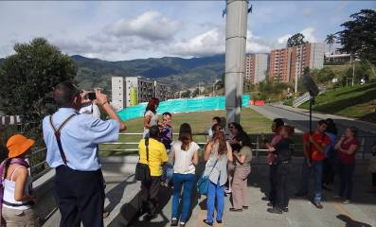
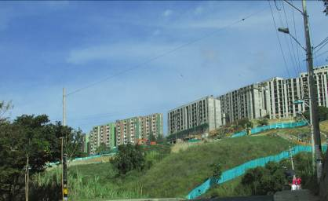
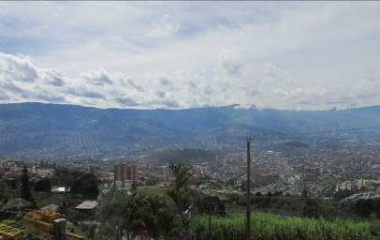
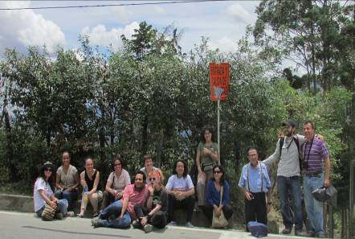

“No se puede entender lo urbano sin entender lo rural, la defensa del campo, del campesino, la tenencia y goce de la tierra” Lorena Zárate, Foro 4 de la sociedad civil abril 7 de 2014

La problemática central de la cual se ocupó el recorrido, realizado por la comuna 6 parte alta, San Félix, el 6 de Abril, estuvo asociada al cambio de usos del suelo, a la construcción acelerada de torres de vivienda sobre las áreas rurales, sobre sus pobladores nativos y pautas de vida, que tiene soporte en los usos del suelo definidos por el Plan de Ordenamiento Territorial y, posteriormente en los criterios de implementación de los Planes parciales y especiales.

Pajarito, una de las 52 veredas de los 5 corregimientos de Medellín, es la zona de expansión más grande de Medellín, donde se definió la construcción de macroproyectos de vivienda de interés social, asunto que ya es un hecho.

En 1999, en el primer plan parcial, se contemplaba el plan especial de expansión, y con éste, el respeto de los hallazgos arqueológicos, de los bosques y fauna, pero por el contrario se observa, la afectación del paisaje por la construcción en altura y de forma masiva de vivienda, bajo un modelo no coherente con el paisaje predominante. Existe además la percepción, según lo informado, de que no hay tal respeto por el patrimonio arqueológico y referentes culturales.

Lo más preocupante, por supuesto, es la existencia de 60 campesinos productores que no encuentran estímulo para permanecer en su territorio, ante el avance de las construcciones y la intervención urbanística que encarecerá el suelo, y de base, el cambio en la vocación del mismo.

Se ponen en cuestión los presupuestos sobre los cuales ésta área fue definida como de expansión urbana:

- Supuesto de suelo escaso en las zonas céntricas de Medellín, y por tanto, la inexistencia de otra zona en Medellín propicia para la construcción de vivienda social. El supuesto de que es más barato construir en las áreas de expansión.
- Supuesto según el cual, se construirán las vías y los equipamientos, mientras se avanza en la construcción de vivienda, bajo el pretexto que esos equipamientos están contemplados en los planes parciales o especiales, tales como apoyo a necesidades educativas, de salud, recreación y bienestar de los nuevos pobladores. Así, se produce vivienda en gran cantidad sin que se construya con la misma velocidad los equipamientos. En 2005 se construyen los complejos Las Flores y Aurora, y hasta hoy cerca de doce unidades residenciales más, para un total estimado de 9.000 viviendas y 45.000 personas, y se sigue construyendo en la zona de expansión proyectos con acceso por subsidio de vivienda. Apenas hace un mes se construyó un hospital, se proyectaron 4 centros educativos y sólo existen dos.
- Supuesto que como son viviendas sociales construidas por el Estado, sus condiciones de habitabilidad son óptimas. Sin embargo, incluso al momento de su entrega tienen problemas por la calidad de los materiales y las instalaciones, las áreas disponibles, la falta de entornos para la sociabilidad. Sin canales de comunicación y demanda de estas condiciones.
- Supuesto que la mezcla de diversos estratos va en camino de una menor segregación, y que esta situación no requiere educación o condiciones para que esto se dé. Las personas llegan allí por reasentamiento debido a desastre natural, desalojo por megaproyectos, desplazamiento forzado, lo que les permite acceder a estrato 1, o han accedido a la vivienda por subsidio de vivienda o por crédito hipotecario, lo que los localiza en estrato 2 o 3. Esto implica la coexistencia de diferentes estratos, en un mismo bloque o edificio de apartamentos, y si bien el estrato 1, tiene la ventaja de pagar menos por servicios básicos e impuesto predial, se han generado diferencias sociales, rechazo y estigmatización de los estratos más altos respecto de los más bajos; rechazo de quienes acceden a la vivienda por subsidio, sobre quienes acceden por programas de reasentamiento.
- Supuesto que con la entrega de vivienda en propiedad, se les reduce a los moradores su vulnerabilidad social. Mantienen similares patrones en cuanto al nivel educativo, ingresos económicos y las maneras de habitar respecto al hábitat anterior. Para los que venían de asentamientos precarios, lo que cambia con este tipo de propiedad es la vulnerabilidad física en asuntos como tenencia, confiabilidad tecnológica, salubridad en la vivienda, que incide positivamente en su salud física y mental.
- El estatus de propietario y la mejora en carencias físicas habitacionales no incrementa ni influye en el soporte económico familiar en los primeros cinco años. Aumentan los costos por impuestos y otros gastos que antes no se tenían. Generando de nuevo conexiones ilegales, morosidad en los impuestos de vivienda.
- Supuesto que las zonas de expansión puede ser una manera de contener el avance urbano hacia lo rural, lo que si contiene es el avance urbano de invasiones y áreas informales hacia lo rural.

Las valoraciones positivas por parte de los pobladores, según trabajo de campo conocido:

- El acceso a la propiedad de la vivienda, es decir, seguridad en la tenencia, aunque en el caso de reasentamiento, no pueden vender o arrendar hasta 5 años después.
- El contar con una vivienda en material duradero que les proporciona seguridad física, privacidad e intimidad, agua potable y energía.
- El suelo estable de localización, pues antes tenían riesgo de desastre y en ocasiones eventos de deslizamientos, inundaciones y otras problemáticas asociadas a desastre natural o socio natural. mejora sustancial en su patrimonio y las condiciones habitacionales de orden físico.

Las valoraciones negativas por parte de los pobladores, según trabajo de campo conocido:

- Consideran negativo, el problema de seguridad, toda vez que allí se reproducen conflictos, acción y control de grupos armados y delincuencia común.
- Problemas por verse constreñidos a vivienda con áreas reducidas, falta de espacios para caminar y llevar su vida social, problemas con el manejo de basuras.
- Problemas por la lejanía del centro de la ciudad, y el costo del transporte. Esto es especialmente sensible para los procedentes de Moravia, que vivían próximos al centro de la ciudad.
- Control territorial por grupos al margen de la ley, que genera inseguridad física.
- Esta lógica produce el mismo efecto de la seguida en otros países, de sacar a los pobres de los centros urbanos y llevarlos a las afueras, acentuando la exclusión social y la segregación espacial.

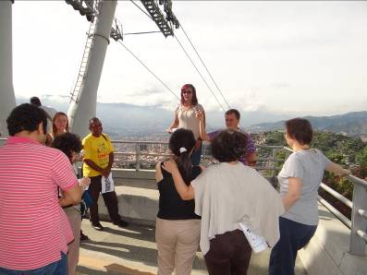

La reflexión desde y acerca de los corregimientos de Medellín, pone de manifiesto, el temor por el Cinturón Verde como proyecto de freno a la expansión, que no obstante en consideración de la Mesa corregimental, puede producir el efecto contrario al construir vías, amoblamientos e inversión pública, pues estos son atractores.

- Consideran negativo, que la barrera sea gris, por los senderos en cemento, que se tienen propuestos y alternativamente plantean la opción de generar límites al crecimiento con la producción campesina, concibiendo un proyecto con la gente y con una economía acorde con la potenciación de recursos propios de la región.
- El modelo de ciudad, tal como se erige, de construcción en altura, masivo, y el Cinturón Verde, desestimula la vida en el área rural, aumenta el valor del suelo y provoca la salida de población por la acción inmobiliaria y las obras del megaproyecto.

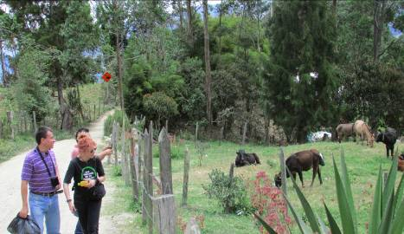

El avance de la construcción de vivienda se percibe como “una invasión” que produce en sus moradores, un sentimiento de extrañamiento en su propio territorio, y así mismos se perciben como si “los campesinos fueran una especie en extinción”. (Así se lee en la camiseta impresa de las mujeres de la mesa corregimental). ¿No podrá existir otro modelo de ciudad? ¿La ciudad necesariamente tendrá que vivir a expensas del entorno, llegando incluso a su destrucción?

Estos proyectos se están convirtiendo en modelos replicables en varios lugares del departamento y del país, independientemente del contexto, del clima y de la idiosincrasia de sus habitantes, como forma de frenar el avance de asentamientos precarios, como forma de obtener suelo disponible –diferente a suelo libre-, como forma de proporcionar vivienda social.

Afirmaciones soportadas en el proyecto financiado por la Dirección de Investigaciones de la Universidad Nacional de Colombia, Sede Medellín, marzo 2009 a septiembre 2010. Publicado en Revista Eure, vol 38, no 114, mayo 2012, pp. 203-227. Autor: Mónica Mejía Escalante.

